前言：先行者给后来者的经验分享。开发者的开发心得留存。

Q：关于GM8126编码的几个疑问，想请教一下
编码配置中有channel number,和sub channel nuumber，
我想了解一下这两个参数是什么概念
是不是表示8126可以同时支持多个通道输入，一个通道又同时支持多码流编码，

那具体应该是多少个通道，和多少个码流，其参数的范围为是多少
我根据ipc.cfg文件推测，似乎通道0不支持子码流，而通道1似乎支持多个子码流，
但这只是猜测，文档上找不到可供参考的部分，请指明

A:
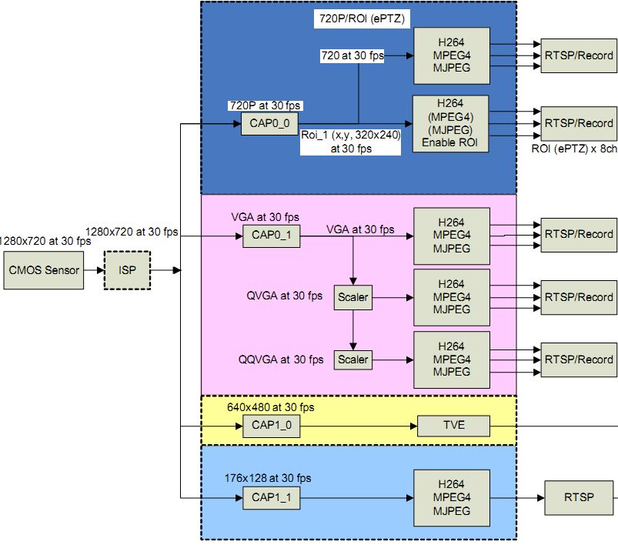
请参考如上图，我们8126有4个capture通道，但是上图输出的码流却6路。
你下面说的channel number可设范围是0-3,即共4个通道对应上面这张图的cap0_0到cap1_1,sub channel number，只能是1,和2即每个通道可以有两路的子码流。
上图中的从cap0_1->scaler到QVGA及scaler到QQVGA就是子码流。
一般我们不建议去开子码流，因为主码流就可以开到4路了，分别从720P到QQVGA完全可以满足一般应用。开子码流会消耗更多的资源。
另外ipc.cfg中的内容是可自己修改的，不存在通道0不支持子码流，你可以参考/porduct目录下的其它目录下的ipc.cfg有些channel0是有开子码流的。

